Группа №1 , №2
Школа раннего развития
Дата: 20.05.20.
Тема: «Посмотри, как лепит мастер и сделай сам!»
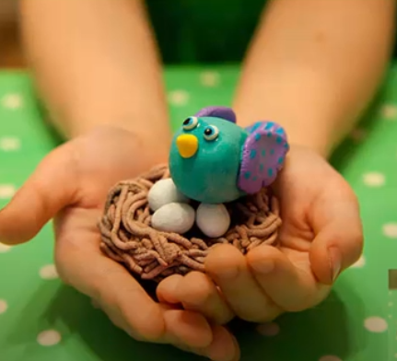
Электронный ресурс: https://www.youtube.com/watch?v=XEE6Pap4kic
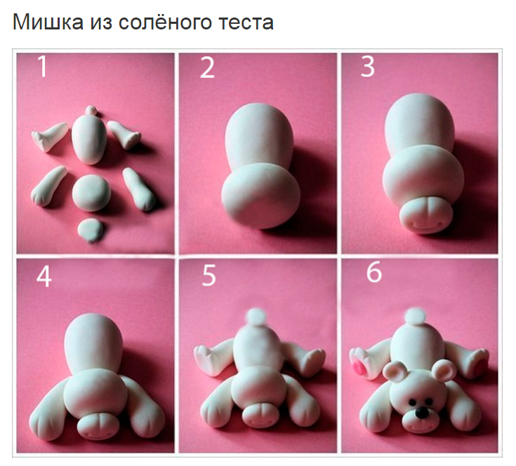
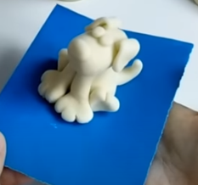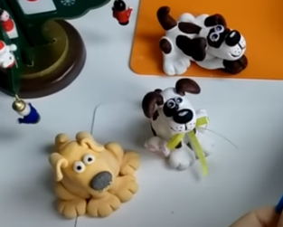
Электронный ресурс: https://www.youtube.com/watch?v=33e6OeNEnq8

